

Universitate Tehnica din Cluj-Napoca
Facultate de Automatica si Calculatoare

Implementarea hardware a modulatiei latimii impulsurilor

Student: Balus Dan
Grupa: 30237
Indrumator: Mihai Grigorescu
Data: 21/05/2018

Cuprins

1.) Rezumat 4
2) Introducere 5
3) Fundamente teoretice 7
3.1) Duty-Cycle 7
3.2) Divizor de frecventa 9
3.3 Numarator 9
4.) Proiectare si implementare 10
4.1) Schema bloc 10
4.2) Componente 11
4.2.1) Numarator 11
4.2.2)Comparator 11
4.3) Diagrama de stare 12
5.) Rezultate experimentale 13
5.1) Tool-uri si dispozitive 13
Nexys DDR4 si Xilinx Vivado 13
6.) Concluzii 15
7). Bibliografie 16

Rezumat

PWM (Pulse Width Modulation sau Modulatia Latimii Impulsurilor) este cel mai eficient mod de a controla circuitele analogice folosind ieșirile numerice, prin modificarea duratei și frecvenței semnalului de ceas. In cadrul acestui proiect s-a realizat luminarea mai multor LED-uri, prin asa-numitul effect de fade in - fade out. In funcie de o valoare data in program, va fi reglata durata in care LED-urile vor lumina mai puternic sau mai slab. Reglarea intensitatii LED-urilor se va realiza prin ajustarea duty cycle-ului:
- 0% = ledul este stins;
- 100% = iluminare maxima.
Cat timp se va fi aleasa o frecventa corespunzatoare, ledul va apare ca luminand coninuu. Proiectul a
fost realizat in utilitarul Vivado, versiunea 2017.4, a firmei Xilinx. De asemenea, limbajul de descriere
hardware utilizat in dezvoltarea proiectului este VHDL (Very High Speed Integrated Circuit Hardware
Description Language).

2) Introducere

În trecut, controlul a fost pus în aplicare prin utilizarea unui reostat conectat în serie cu motorul pentru a regla cantitatea de curent care curge prin motor. Era o schemă ineficientă, deoarece aceasta pierdea putere ca și căldura in resistor. PWM a apărut ca o soluție pentru această problemă complexă. O aplicație timpurie a PWM a fost în Sinclair X10, un amplificator audio de 10 W disponibil în kit în anii 1960. Aproximativ în același timp, PWM a început să fie utilizat în controlul motoarelor AC.

Implementarea hardware a modulației lățimii impulsurilor sau Pulse-width modulation (PWM) este o tehnică de modulație utilizată pentru a codifica un mesaj într-un semnal. Deși această tehnică de modulație poate fi utilizată pentru a codifica informațiile pentru transmisie, utilizarea sa principală este aceea de a permite controlul energiei furnizate dispozitivelor electrice, în special în cazul încărcărilor inerțiale , cum ar fi motoarele.

Duty Cycle este definit ca raportul dintre durata impulsului sau lățimea impulsului și perioada a formei de undă dreptunghiulare.

PWM este raspandit pe scara larga, fiindregasit in numeroase domenii dupa cum urmeaza:
- Telecomunicații: În telecomunicații, PWM este o formă de modulare a semnalului în care lățimile impulsurilor corespund unor valori de date specifice codificate la un capăt și decodificate la cealaltă. Impulsuri de diferite lungimi (informațiile în sine) vor fi trimise la intervale regulate.
- Livrarea de energie: PWM poate fi folosit pentru a controla cantitatea de energie livrată unei încărcături fără a suferi pierderile care ar rezulta din livrarea de energie liniară prin mijloace rezistive.
- Reglarea tensiunii: PWM este de asemenea utilizat în regulatoare eficiente de tensiune. Prin comutarea tensiunii la sarcină cu ciclul de funcționare corespunzător, ieșirea va aproxima o tensiune la nivelul dorit. Zgomotul de comutare este de obicei filtrat cu un inductor și un condensator. O metodă măsoară tensiunea de ieșire. Când este mai mică decât tensiunea dorită, se aprinde comutatorul. Când tensiunea de ieșire depășește tensiunea dorită, oprește comutatorul.
- Efecte audio și amplificare: PWM este uneori folosit în sinteza sunetului (muzical). Pulse waves, de obicei 50%, 25% și 12,5%, compun sonorile jocurilor video clasice.
- Electric: Semnalele SPWM (modulația pulsului cu triunghi sinusoidal) sunt utilizate în proiectarea microinvertizorului (utilizată în aplicațiile solare și eoliene). O altă aplicație comună este în robotică în care semnalele PWM sunt folosite pentru a controla viteza robotului prin controlul motoarelor.

Solutia propusa consta in divizarea frecventei semnalului de ceas astfel incat sa fie vizibil de catre ochiul uman. Dupa divizare, se va realiza fade-in / fade-out in functie de valoarea curenta a unui semnal ce va fi incrementat / decrementat dupa ce frecventa va ajunge la valoarea dorita. Daca un contor pwm este mai mic decât contorul de divizare, atunci LED-urile for primi valoarea ‘0’ sau ‘1’ in caz contrar. Efectul este posibil datorita inertiei ochiului uman, asemanator cu efectul afisarii pe afisoarele BCD – 7 segmente.

3) Fundamente teoretice

PWM (Pulse Width Modulation) este o tehnică folosită pentru a varia în mod controlat tensiunea dată unui dispozitiv electronic. Această metodă schimbă foarte rapid tensiunea oferită dispozitivului respectiv din ON în OFF și invers (treceri rapide din HIGH (5V de exemplu) in LOW (0V). Perioada de timp corespunzătoare valorii ON dintr-un ciclu ON-OFF se numește factor de umplere (duty cycle) și reprezintă, în medie, ce tensiune va primi dispozitivul electronic. Astfel, se pot controla circuite analogice din domeniul digital. Practic, asta înseamnă că un LED acționat astfel se va putea aprinde / stinge gradual, iar în cazul unui motor acesta se va învârti mai repede sau mai încet.

3.1) Duty-Cycle

Ciclul de umplere D este definit ca raportul dintre durata impulsului sau lățimea impulsului și perioada (T) a formei de undă dreptunghiulare
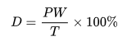

Factorul de umplere (Duty-Cycle) se exprimă în procente și reprezintă cât la sută din perioada unui semnal acesta va fi pe nivelul ON. În figurile de mai jos se pot observa semnale PWM cu factori de umplere diferiți. Astfel, se poate deduce foarte ușor formula pentru a obține valoarea factorului de umplere (D):
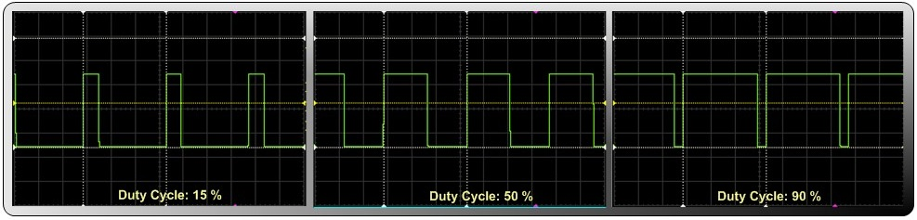

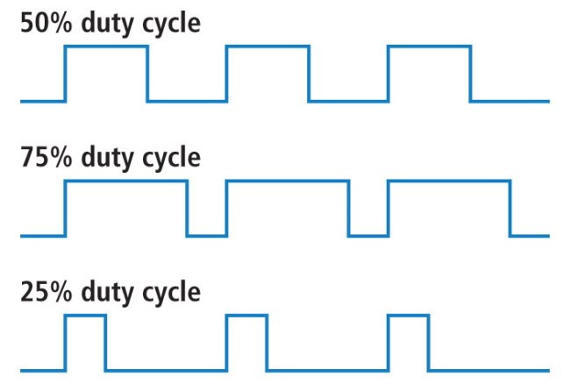

Exemplu de calculare a frecventei impreuna cu duty-cycle:
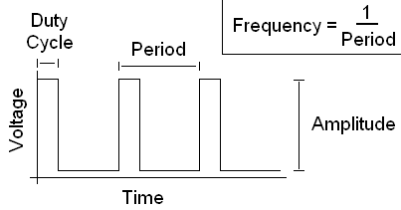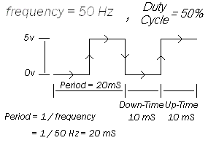

Multe circuite digitale pot genera semnale PWM. Majoritatea microcontroller-elor oferă această facilitate, pe care o implementează folosind un numărător care este incrementat periodic (conectat direct sau indirect la o unitate de ceas) și care este resetat la sfârșitul fiecărei perioade a PWM-ului. Când valoarea numărătorului este mai mare decât valoarea de referință, ieșirea PWM (output-ul) trece din starea HIGH în starea LOW (sau invers).

In figura de mai jos este prezentata intensitatea unor leduri la anumite praguri, de la 0%(stanga) la 100%(dreapta):

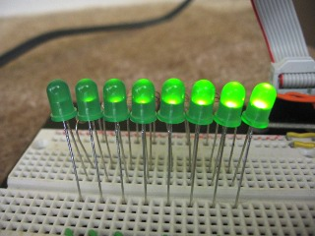

3.2) Divizor de frecventa

Un divizor de frecvență, denumit și un divizor de ceas sau un scalar sau un prescaler, este un circuit care ia un semnal de intrare cu o frecvență, f in și generează un semnal de ieșire cu o frecvență:
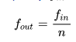
unde n este un număr întreg. Divizoarele de frecventa pot fi implementate atât pentru aplicațiile analogice, cât și pentru cele digitale.
Clock-ul placii este de 450 MHz, iar pentru a obtine aproximativ un timp de 13ms( t=1/f), factorul de divizare va fi 400000.

3.3 Numarator
Acesta se va ocupa de contorizarea perioadei cand ledurile sunt aprinse

4.) Proiectare si implementare

PWM este scris în VHDL și implementat pe o placă Nexys 4DDR.
Arhietctura generala:
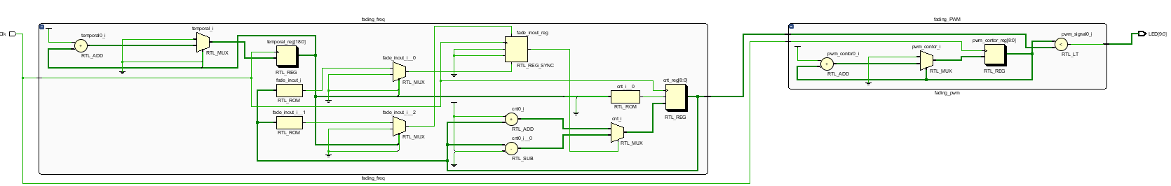
Intrari: clock-ul placii
Iesiri: 10 LED-uri.

4.1) Schema bloc

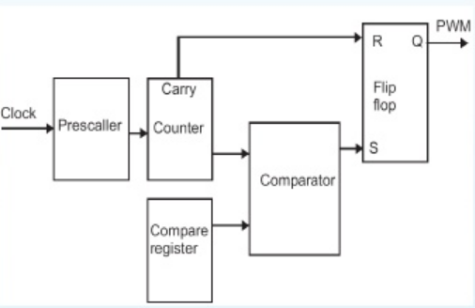

4.2) Componente

4.2.1) Numarator
Acesta incrementeaza valoarea semnalelor ce se vor compara pentru calcularea duty-cycle.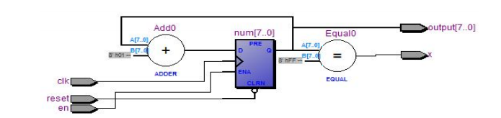

4.2.2)Comparator
Compara valoarea semnalului incrementat cu prescaler-ul, dar si valoarea duty-cycle-ului.
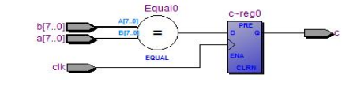

4.3) Diagrama de stare

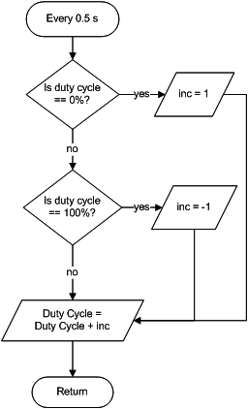

5.) Rezultate experimentale

Pentru implementare am folosit limbajul VHDL ce permite controlul asupra placii
Nexys4DDR, avand ca mediu software Vivado HLS 2017.4.

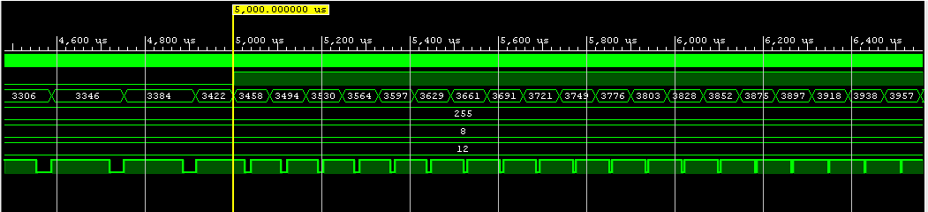
Dupa cum se poate observa, ultima forma de unda reprezinta duty-cycle-ul pe
faza fade – out. Timpul in care acesta ramane active pe 1 descreste.

5.1) Tool-uri si dispozitive

Nexys DDR4 si Xilinx Vivado
Nexys 4 DDR este o platformă pentru dezvoltarea de circuite digitale. Este proiectată pentru a aduce aplicații suplimentare din industrie în mediul academic. Dispunând de procesorul Artix 7 Field Programmable gate Array (FPGA) de la Xilinx, este optimizată pentru logica de înaltă performanță, oferind o capacitate, performanțe mult mai mari și mai multe resurse decât modelele anterioare. Dispunând de o colecție de USB, Ethernet și alte porturi, Nexys 4 DDR poate găzdui modele variind de la circuite combinaționale introductive la procesoare puternice încorporate.
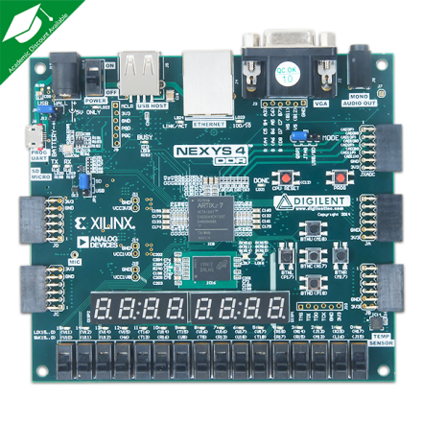

Vivado Design Suite este un suita de software produsa de Xilinx pentru sinteza si analiza
desenelor HDL, suprapunand Xilinx SE cu caracteristici suplimentare pentru sistem pe o dezvoltare a
cipurilor si sinteza la nivel inalt. Vivado reprezintă o rescriere și regândire a întregului flux de proiectare
(comparativ cu ISE) și a fost descris de recenzori drept "bine conceput, bine integrat, rapid, scalabil,
întreținut și intuitiv".
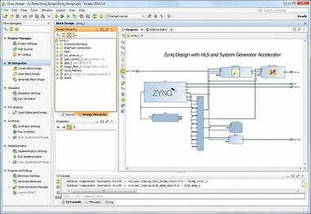

6.) Concluzii

In cadrul acestui proiect s-a realizat luminarea mai multor LED-uri, prin asa-numitul effect de fade in - fade out prin folosirea unor componente simple, numerator, comparator, cu ajutorul carora divizam frecventa si comparam dity-cycle-ul.

O posibila aplicatie pentru proiect ar putea fi luminarea ambientala a unei incaperi.

Dervoltari ulerioare pot fi aduse la modularizarea proiectului si anume la selectarea interactive de la swich-uri a dimensiunii duty-cycle-ului(viteza efectului de fade in/ fade out ) (0-100%, 0-1000% etc). De asemenea se pot lumina LED-urile cu viteza sau culori diferite.

7). Bibliografie

https://learn.sparkfun.com/tutorials/pulse-width-modulation
http://cs.curs.pub.ro/wiki/pm/lab/lab3
https://ro.wikipedia.org/wiki/VHDL
https://en.wikipedia.org/wiki/Xilinx_Vivado
http://jumptuck.com/2011/10/28/bcm-and-exponential-duty-cycle-improve-led-intensity-levels/
https://reference.digilentinc.com/reference/programmable-logic/nexys-4-ddr/reference-manual
https://books.google.ro/books?id=OLBJDwAAQBAJ&pg=PT448&lpg=PT448&dq=control+brightness+of+a+led+with+pwm+vhdl&source=bl&ots=RoHiXduEUW&sig=FVcTcYH81LZ_dJ_MWj7uEsWHZfs&hl=ro&sa=X&ved=0ahUKEwjr6ujgr-XZAhXDWSwKHXrvA9AQ6AEIbzAJ#v=onepage&q=control%20brightness%20of%20a%20led%20with%20pwm%20vhdl&f=false
https://en.wikipedia.org/wiki/Pulse-width_modulation#History
https://en.wikipedia.org/wiki/Duty_cycle

